**台灣聽力語言學會110年在職繼續教育課程**

超音波應用於聽語領域初階訓練課程

**一、主辦單位：**台灣聽力語言學會

**二、時間：** 110年1月23日（星期六）8:30-12:00

**地點**：台大醫學院2樓201講堂（台北市仁愛路一段一號）

**三、報名時間 :** 即日起至110年1月15日截止。(60人止)

＊1/19會在網站最新消息公布報名成功名單。

**四、報名費用:** 台灣聽力語言學會會員：800元

台灣聽力語言學會學生會員：400元(請回傳學生證)

非以上身份者：1500元

＊會員若尚未繳交當年度會費，則當次研習以非會員收費標準收費。

**五、報名方式:** 線上報名：請至「研習活動」(http://www.slh.org.tw)線上填妥報名表後，系統將出

現一組繳款虛擬帳號，請於**3天內**繳費完成(也可劃撥繳費，需先回傳繳

費收據)。

★劃撥繳費：帳號：10895014，戶名：台灣聽力語言學會（請於劃撥單註明課程名稱）。

★作業考量，已受理報名者恕不接受辦理退費。

★繳費後才算報名成功。

**六、學分認證：**語言、聽力專業課程，積分申請中。

**七、說明：**1.尊重演講者，研習學員請勿自行錄影、錄音。

2.研討會當天，為了環保，請自備環保杯。

3.演講廳內禁止飲食。

4.本次無提供紙本講義和研習證明，將寄電子檔，請務必於報名時留下電子信箱。

**八、研討會議程：**

|  |  |  |  |
| --- | --- | --- | --- |
| **時間** | **課程內容** | **講師** | **主持人** |
| 08:30~09:00 | 報到 |  |  |
| 09:00~09:40 | 超音波原理簡介 | 徐紹剛 醫師 | 張綺芬  理事 |
| 09:40~09:50 | 休息 |  |  |
| 09:50~10:30 | 超音波評估在吞嚥復健及頭頸癌患者照護之應用 | 徐紹剛 醫師 | 張綺芬  理事 |
| 10:30~10:40 | 休息 |  |  |
| 10:40~11:00 | 儀器介紹 | BenQ技術支援 | 張綺芬  理事 |
| 11:00~12:00 | 分組操作演練 | 徐紹剛 醫師 | 張綺芬  理事 |
| 賦歸 | | | |

**九、講師簡介：**

徐紹剛 醫師

現職：臺大醫院復健部醫師

學歷：國立臺灣大學醫學院醫學系學士

**十、交通資訊**

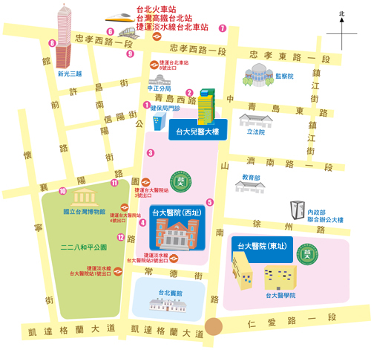

|  |  |
| --- | --- |
| 公車撘乘路說明 |  |
| 台北車站(青島) | 2, 37, 222, 295, 5, 604, 648, 藍1, 信義幹線, 烏來-台北, 坪林-台北 |
| 台北車站(青島) | 5 |
| 台北車站(公園) | 37, 淡水客運, 皇家客運, 新店客運 |
| 捷運台大醫院站 | 651, 263, 222, 621, 5, 37, 20, 604, 2, 249, 648, 295, 信義幹線, 信義新幹線, 18, 0東, 251, 236, 烏來-台北, 坪林-台北 |
| 台大醫院站 | 227, 中山幹線, 2, 216, 222, 224, 30, 615, 64, 648, 37, 18, 261 |
| 台北車站(忠孝) | 49, 527, 257, 605, 276, 659, 15, 22, 220, 247, 274, 539, 14, 39, 652, 藍1, 260, 299, 221, 232副, 218, 246, 202, 307, 310, 604, 212, 212直, 205, 262, 232, 253, 265, 忠孝新幹線 |
| 行政院站 | 307, 310, 615, 652, 274, 299, 539, 604, 659, 三芝-台北車站, 中山幹線, 14, 39, 218, 220, 247, 261, 2, 5, 40, 218, 221, 227 |
| 台北車站(忠孝) | 262, 307, 0東, 246, 652, 671, 藍1 |
| 台北車站(忠孝) | 232, 232副, 605, 257, 205, 276, 247, 287, 202, 忠孝新幹線 |
| 博物館站 | 270, 243, 20, 222, 信義新幹線, 241, 656, 657, 640, 706, 513 |
| 博物館站 | 236, 251, 644, 245, 835, 651, 263 |
| 捷運台大醫院站 | 656, 835, 657, 5, 640, 513, 706, 651, 241, 243, 245, 263, 670, 621, 644, 236,251, 20, 0東 |